TRẤC NGHIỆM

|  |  |  |  |  |  |  |  |  |  |
| --- | --- | --- | --- | --- | --- | --- | --- | --- | --- |
| **1 - C** | **2 - B** | **3 - A** | **4 - A** | **5 - C** | **6 - C** | **7 - B** | **8 - B** | **9 - C** | **10 - D** |
| **11 - C** | **12 - C** | **13 - B** | **14 - B** | **15 - C** | **16 - A** | **17 - C** | **18 - A** | **19 - B** | **20 - A** |

TỰ LUẬN

Câu 1 :

a)

X là: CH3COOH, C2H5OH, H2SO4 đặc.

b)

Y là este CH3COOC2H5

Z gồm: CH3COOH, C2H5OH, H2O, NaCl bão hoà.

Vai trò NaCl bão hoà làm tăng khối lượng riêng của dung dịch và làm giảm sự hoà tan của etyl axetat sinh ra ⟹ chất lỏng phân tách thành hai lớp, lớp ở trên là etyl axetat còn lớp ở dưới là NaCl bão hoà và nước.

c)

- Tác dụng của ống sinh hàn: ngưng tụ, hơi este sinh ra sẽ được làm lạnh và ngưng tụ chuyển sang thể lỏng.

- Nếu không có ống sinh hàn, có thể thay thế ống sinh hàn bằng ống dẫn khí thông thường. Tuy nhiên, bình hứng este phải được ngâm trong một chậu nước đá, miệng ống hơi este đi ra và miệng bình hứng phải dùng cao su nút chặt để hơi este không thoát ra ngoài không khí và este ngưng tụ luôn trong bình hứng.

Câu 2:

- Xác định các chất:

**A** là NaOH; **B** là Na2CO3; **D** là NaHCO3;   **M** là NaAlO2; **N** là Al(OH)3;

**P**là Ba(HCO3)2; **R** là BaSO4; **Q** là BaCO3; **Y** là NaHSO4; **X** là CO2

- Các phương trình phản ứng:

            2NaOH  +  CO2    Na2CO3  +  H2O

            Na2CO3  +  CO2   +  H2O  2NaHCO3

            2NaHCO3  Na2CO3  +  CO2  +  H2O

            NaOH  +   Al  +  H2O   NaAlO2  +  3/2H2

            NaAlO2  +   CO2  +  2H2O   NaHCO3  +  Al(OH)3

            3Na2CO3  +  2AlCl3   +  3H2O  6NaCl  +  3CO2 +  Al(OH)3

            2NaHCO3  + Ba(OH)2 Na2CO3  +  BaCO3  +  2H2O

BaCO3  +  2NaHSO4  BaSO4  +  CO2  +  Na2SO4 +  H2O

Ba(HCO3)2  +  2NaHSO4  BaSO4  +  2CO2  +  Na2SO4 +  2H2O

Ba(HCO3)2  +  Na2SO4  BaSO4  +   2NaHCO3

Câu 3:

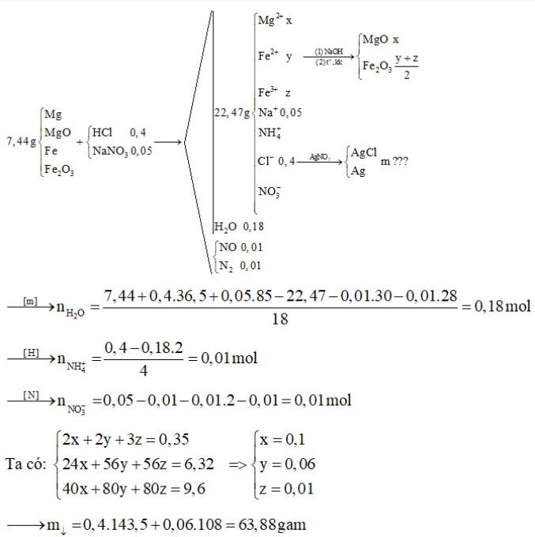

Câu 4:

